Schülerversuch – Viele Polyester
Diese Versuchsreihe kann im Anschluss an den hier beschriebenen Lehrerversuch als freie Experimentierphase eingesetzt werden. Die SuS können lernen, dass Polyester-Kunststoffe aus einer Reaktion von Alkandiolen und Dicarbonsäuren entstehen. Außerdem lernen sie, dass die Eigenschaften von Kunststoffen durch die Wahl der Edukte modifiziert werden können.

Gefahrenstoffe
1,2-Ethandiol |  |  | H: 302 373 |  |  | P: -
1,4-Butandiol |  |  | H: 302 |  |  | P: -
Äpfelsäure |  |  | H: 318 335 315 |  |  | P: 261 302+352 305+351+338 321 405 501
Weinsäure |  |  | H: 318 |  |  | P: 280 305+351+338
Bernsteinsäure |  |  | H: 319 |  |  | P: 305+351+338
Citronensäure |  |  | H: 319 |  |  | P: 305+351+338
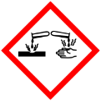

Materialien: Reagenzglas, Reagenzglashalter, Reagenzglasständer, Gasbrenner, Spatel
Chemikalien: 1,2-Ethandiol, 1,4-Butandiol, Äpfelsäure, Weinsäure, Bernsteinsäure, Citronensäure
Durchführung: Das Reagenzglas wird etwa 2 cm hoch mit einem der angegebenen Alkandiole gefüllt. Dazu wird die gleiche Menge einer der Carbonsäuren gegeben. Nach einer guten Durchmischung wird vorsichtig über der Gasbrennerflamme etwa 5 Minuten erhitzt. Das Reagenzglas wird nun abgestellt und beobachtet.
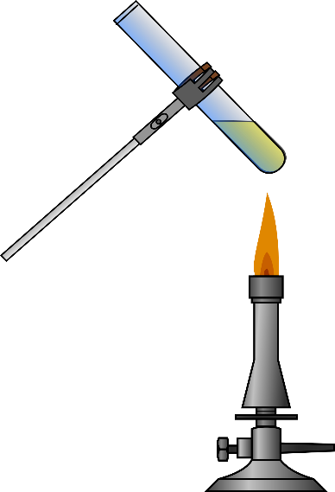
Abb. 1 - Versuchsaufbau.
Beobachtung: Beim Erkalten werden die Reaktionsprodukte fest. Je nachdem welche Edukte verwendet wurden sind verschiedene Eigenschaften festzustellen.
Deutung: Die Edukte reagieren im Mechanismus der Polykondensation. Die Produkte sind Polyester-Kunststoffe. Folgende Eigenschaften können festgestellt werden:
Tabelle 1: Übersicht möglicher Ergebnisse.
Aufgrund der Chemikalienverfügbarkeit wurden nicht alle Kombinationen getestet.
Die Fehlenden wurden aus der Literaturquelle ergänzt.
Carbonsäure | 1,2-Ethandiol | 1,4-Butandiol
Äpfelsäure | brauner, klebriger Kunststoff | Beigefarbener, elastischer Kunststoff
Weinsäure | bernsteinfarbener, harter Kunststoff | Bräunlicher aufgeschäumter Kunststoff
Bernsteinsäure | bernsteinfarbener, fester und undurchsichtiger Kunststoff | bernsteinfarbener, undurchsichtiger Kunststoff, der lange braucht um fest zu werden
Citronensäure | weißer, stark aufgeschäumter Kunststoff | brauner, fester, aufgeschäumter Kunststoff, der klebrig ist

Entsorgung: Die Entsorgung kann über den Behälter für organische Abfälle erfolgen.
Literatur: Schmidkunz, H., & Rentsch, W. (2011). Chemische Freihandversuche: Kleine Versuche mit großer Wirkung. S. 347. Köln: Aulis.
Es ist wichtig nicht zu stark zu erhitzen. Die Versuche können von den Schülern auch arbeitsteilig erledigt werden und dann anschließend die Ergebnisse verglichen werden.

